深 圳 大 学 实 验 报 告

课程名称： 计算机安全导论

实验项目名称： 密码学实验

学院： 计算机与软件学院

专业： 计算机科学与技术

指导教师： 闫巧

报告人： 刘俊楠 学号： 2017303010 班级： 01

实验时间： 2021.11.25

实验报告提交时间： 2021.11.29

教务部制
实验目的与要求：
1. 掌握Web漏洞中的命令执行漏洞的形成原理，攻击方法及防御方法。
2. 掌握Web漏洞中的SQL注入漏洞的形成原理，攻击方法及防御方法。
3. 掌握Web漏洞中的XSS漏洞的形成原理，攻击方法及防御方法。

实验环境：
DWVA漏洞实验靶场
Chrome浏览器

实验原理：

实验内容：
- Command Injection，设定DVWA Security(Low and Medium)------------------2分
- SQL Injection，设定DVWA Security(Low and Medium)---------------------------1.5分
- XSS(Stored)，设定DVWA Security(Low and Medium)-----------------------------1.5分

实验步骤与结果：

DVWA靶场搭建
1、下载DVWA
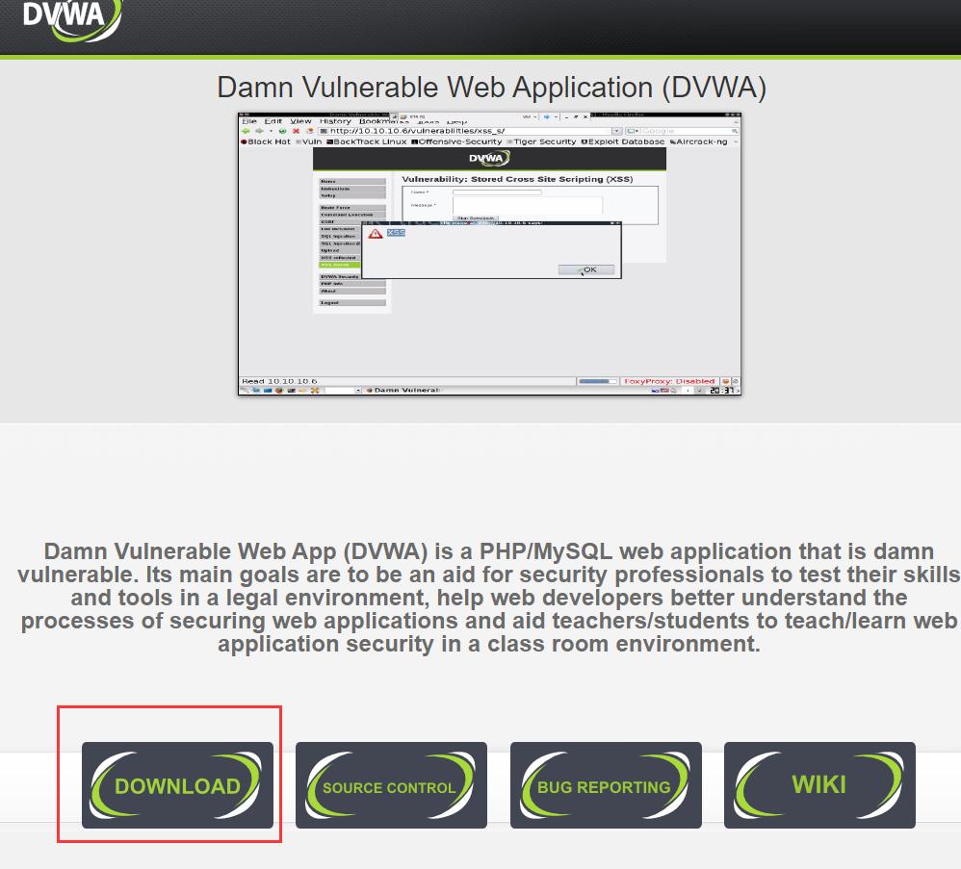
2、打开phpstudy，配置mysql环境，启动apache mysql 以及ftp。
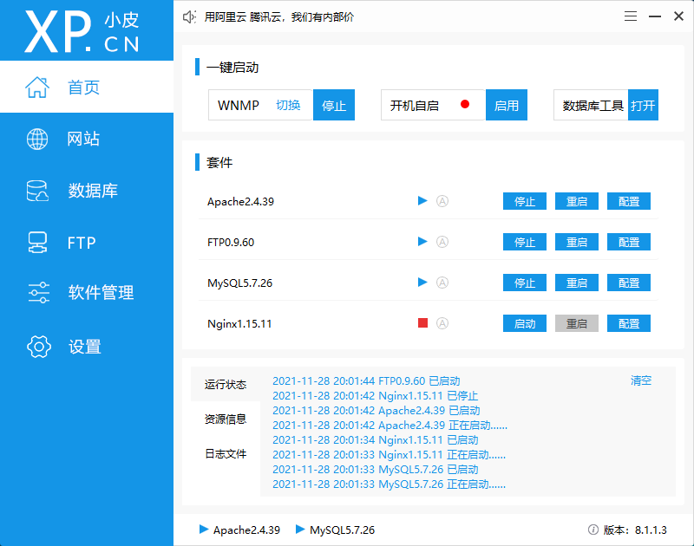

3、将下载好的压缩文件解压在phpstudy相关目录下。
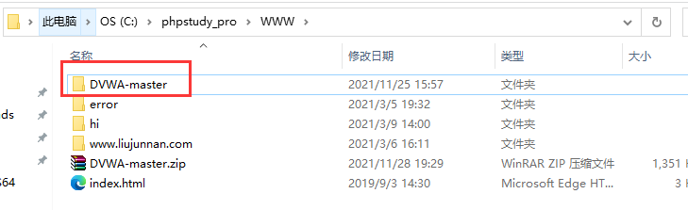
4、修改 config.inc.php 里代码如下：
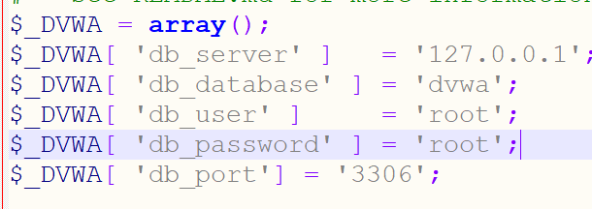
5、打开http://127.0.0.1/DVWA-master/setup.php，显示如下：
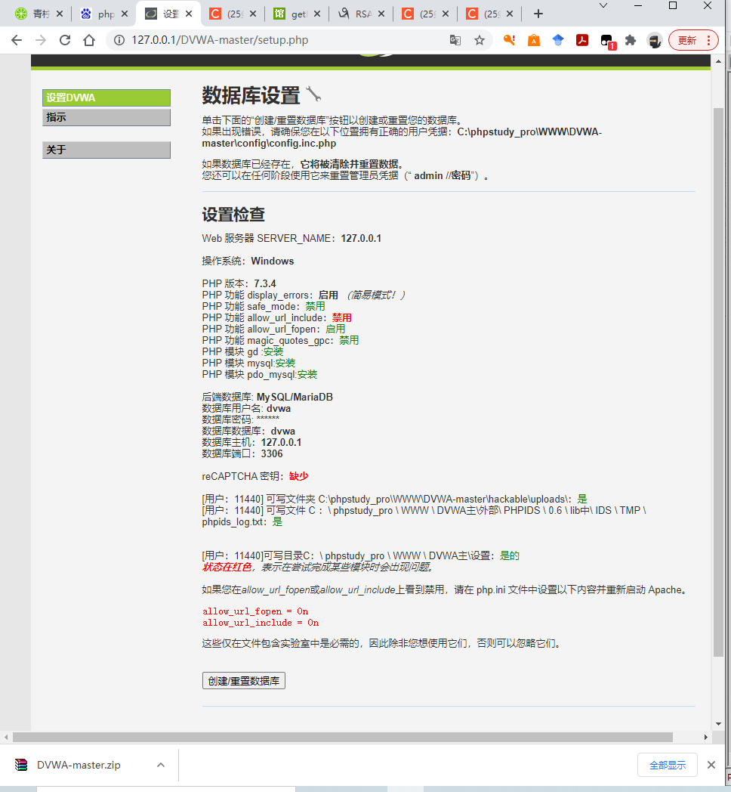
6、修改 config.inc.php 里秘钥如下：
7、创建成功后，输入用户名admin与密码password，进入界面
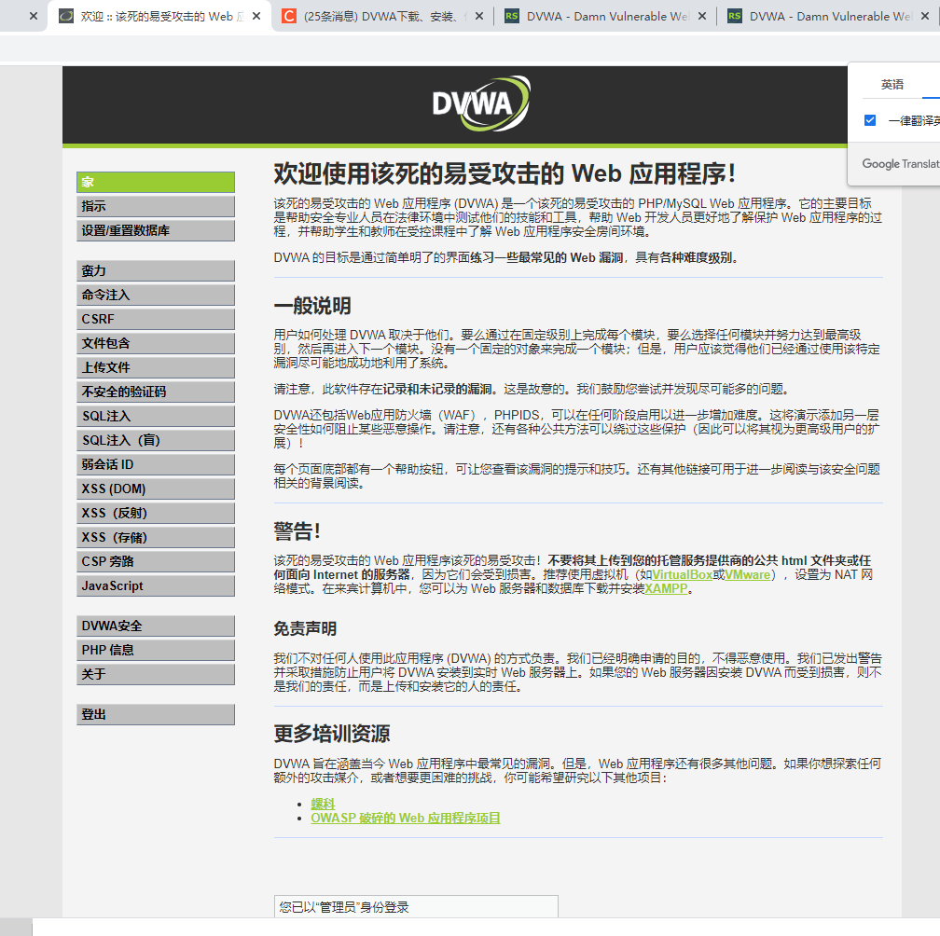
8、打开http://127.0.0.1/DVWA-master/security.php，并将其安全性设置成低，实验目的达到！。
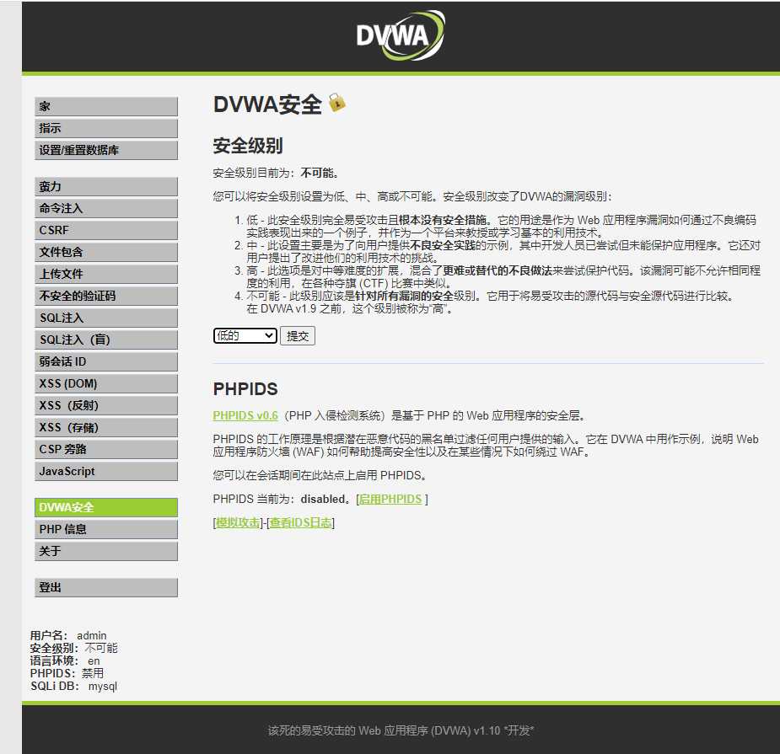
Command Injection
简单（low）级别
1、点击Command Injection，输入127.0.0.1，我们可以看到ping得的ip地址返回了四次。
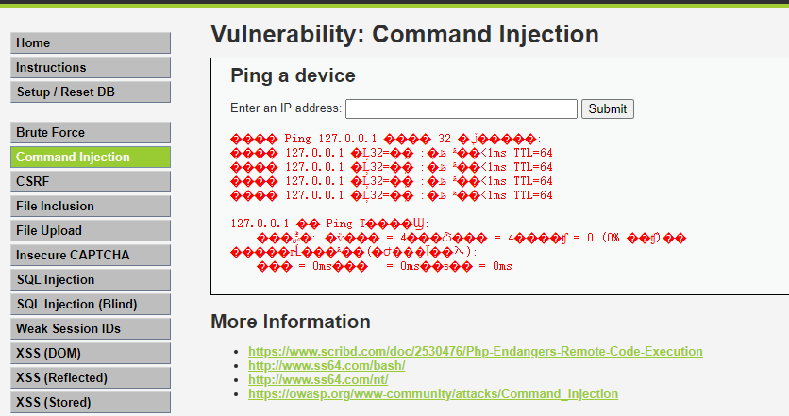
2、我们点击view source，查看源代码，我们可以看到，服务器通过判断操作系统执行不同ping命令，但是对ip参数并未做任何的过滤，导致了严重的命令注入漏洞。
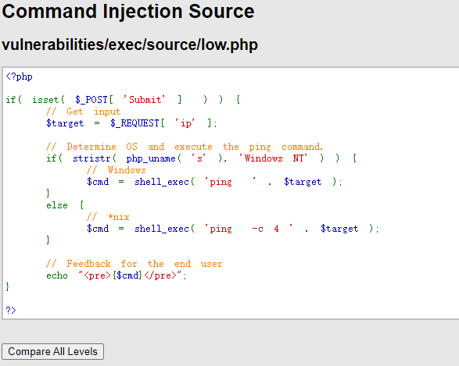
3、因为其不会过滤命令，所以我们利用无论是linux系统还是windows系统，都可以用&&来执行多条命令语句。所以我们输入的ip地址可以是127.0.0.1&&whoami，可以发现返回了执行结果，其输出了我的用户，也就是本机。
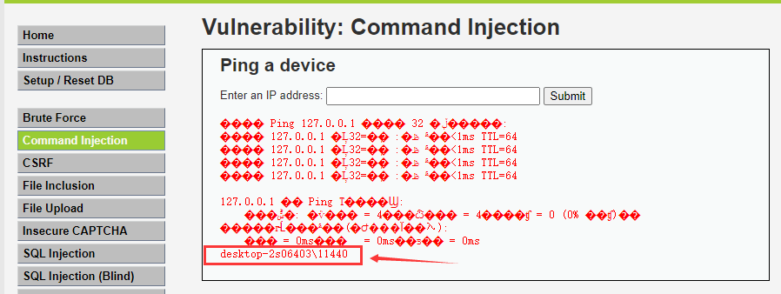

中等（medium）级别
1、我们将等级调整为中等级别，查看command injection的源代码。我们可以看到其删除了&&与;的两个指令，只要有则将其转换为空指令，但是其并未删除&指令。
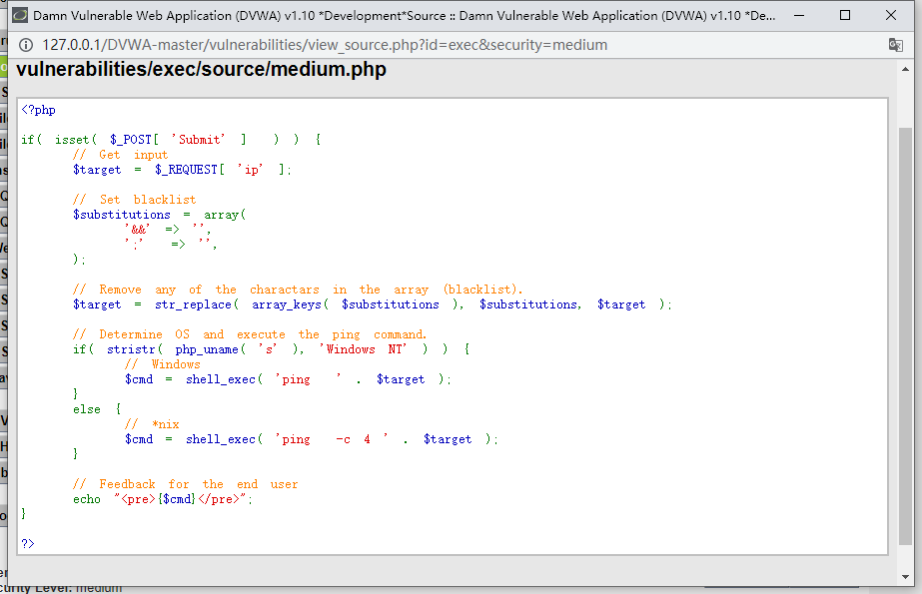
2、于是我们将ip地址改成127.0.0.1&whoami，可以看到还是输出了我们本机的用户，也就是我的用户。
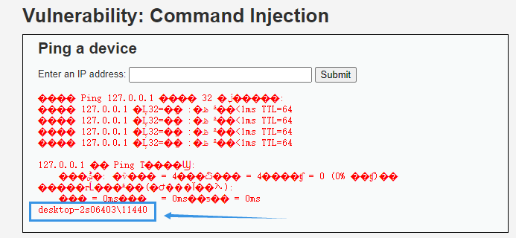

SQL Injection

简单（low）等级
- 我们修改等级为low，然后点击SQL injection，查看源代码，分析得到：
- 当其接收到submit指令后，不经过任何检查就将其拼接到查询语句并且返回。
- 只要有冒号结束，就可以返回查询语句结果。
- 故可能存在字符型sql注入
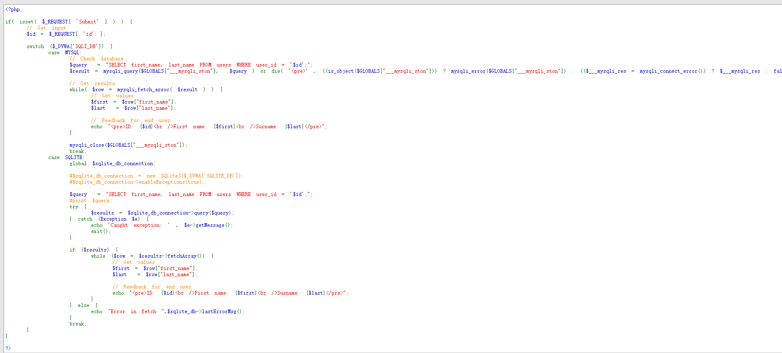
- 接下来我们测试sql是否存在注入以及注入的类型，输入1' and '1'='1看到返回如下类型。
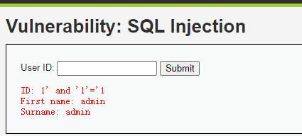
3、我们输入1' order by 2# 以及1' order by 3#以此来猜解SQL查询语句中的字段数，我们可以看到，SQL语句查询的表的字段数是2
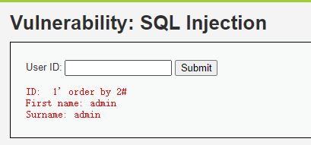
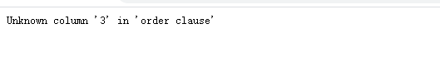
- 输入1' union select 1,2#，确定回显位置，我们可以看到回显位置为蓝框所示。
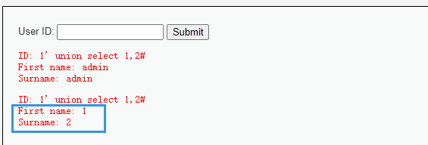
4、我们输入1' union select version(),database()#，以此来查询当前版本与数据库，可以看到当前版本为5.7.26，数据库为dvwa。
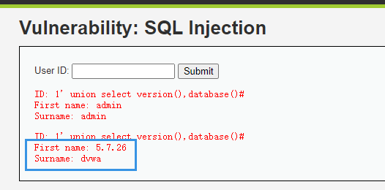

中等（medium）等级
1、我们将等级调整为medium，回到sql injection ，点击源码发现，其在源码中加入了一些防御，在网站中不需我们输入，只允许我们选择。
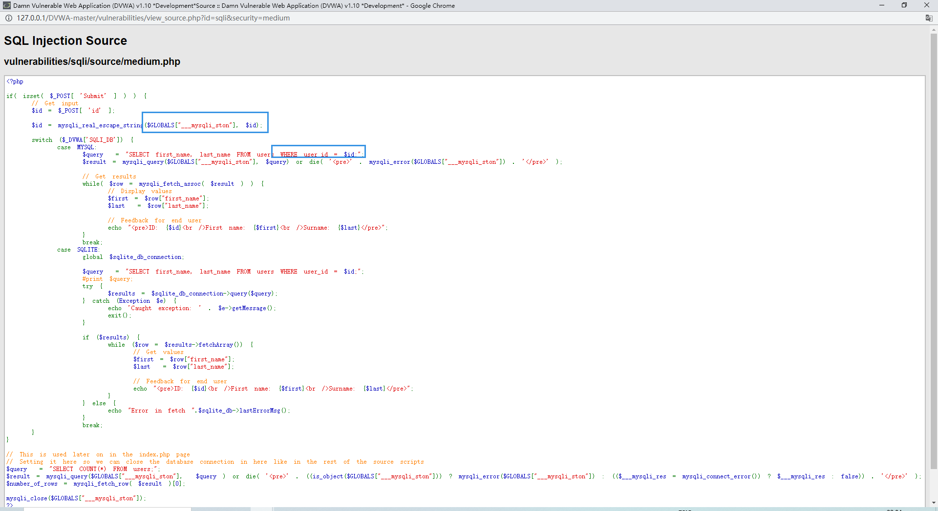
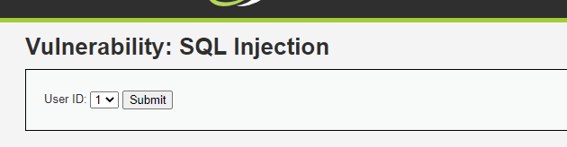
2、我们在源码中看到其使用了mysql_real_escape_string函数转义sql语句中的一些特殊字符，说明其可能存在数字型sql注入。
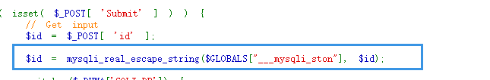
3、打开Burp Suite，设置好代理，在火狐浏览器打开http://127.0.0.1/DVWA-master/vulnerabilities/sqli/并点击submit，可以看到抓到了包，我们进行更改。
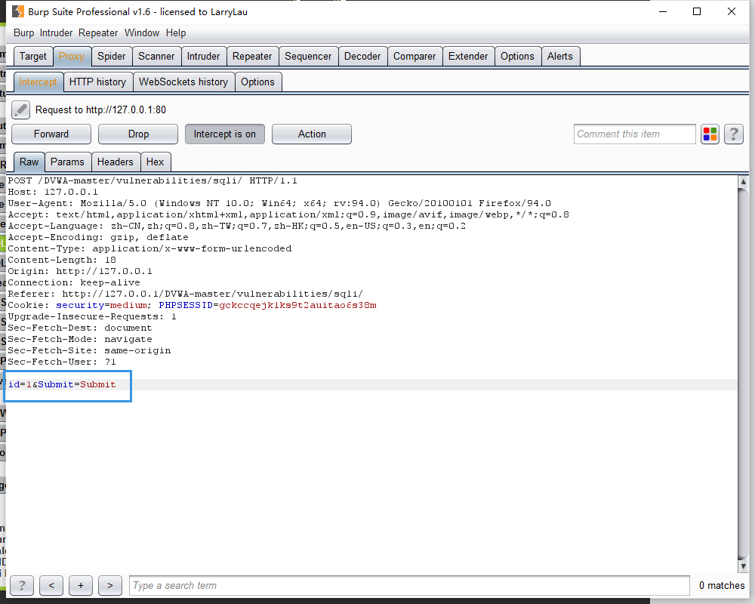
- 将抓到的包中的id=1改成id= 1' or 1 = 1#，点击forward，可以看到出错：
You have an error in your SQL syntax; check the manual that corresponds to your MySQL server version for the right syntax to use near '\' or 1 = 1#' at line 1
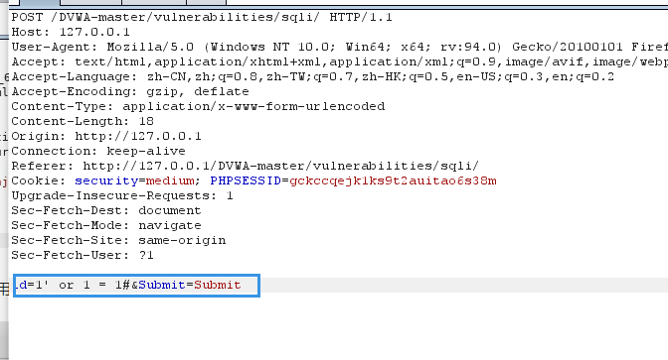
5、出错说明服务器端对特殊符号(')进行了转义。那我们就试试数字型注入。重新抓包构造payload：1 or 1 = 1，然后提交。
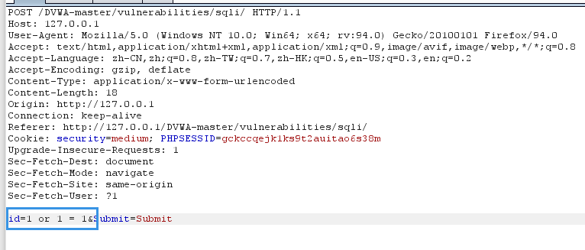
6、发现注入成功！可以看到查询成功且存在的sql注入类型是数字型。
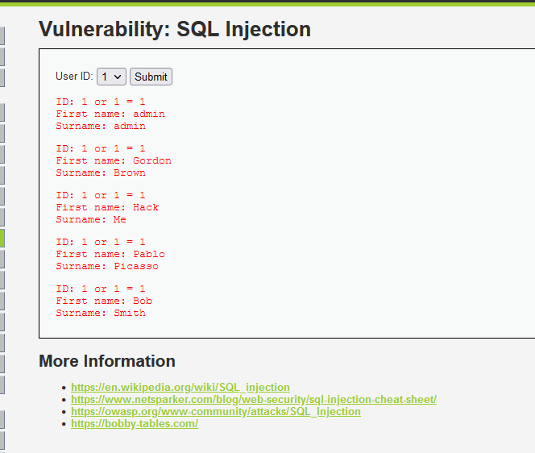
7、再次点击submit，截得包并修改id为1 and 1=2 union select database(),2，在返回值中的first name中发现了该数据库的名称。
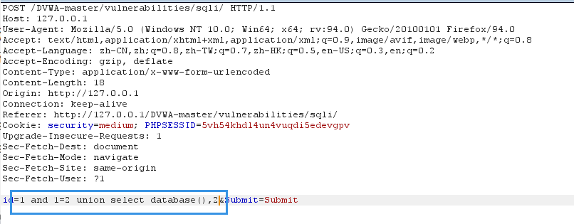
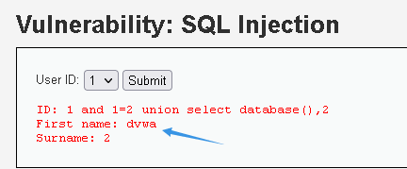

XSS(Stored)

简单（low）等级
- 我们将安全等级调成low，点击XSS（Stored）查看源代码。
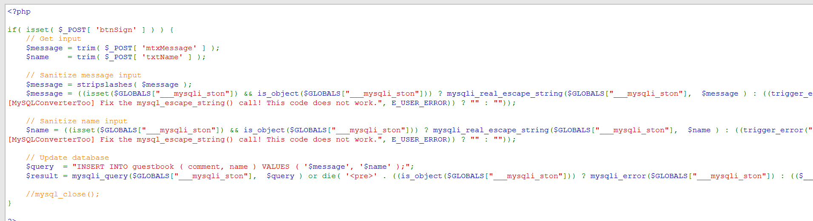
- 可以看出，low级别的代码对我们输入的message和name并没有进行XSS过滤，而且数据存储在数据库中，存在比较明显的存储型XSS漏洞。我们输入 name为1 和 Message为<script>alert('hack')</script> ，可以看到，我们的js代码立即就执行了。
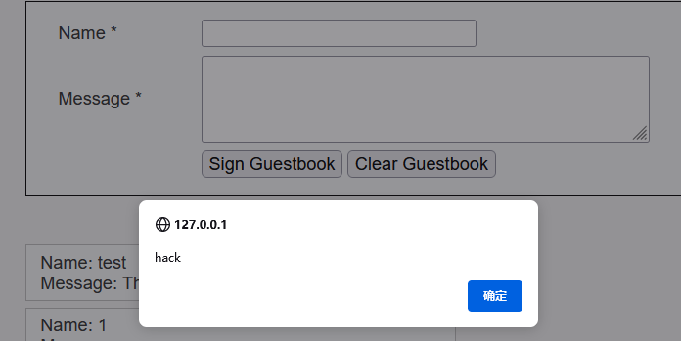
- 此时我们发现了存储型XSS漏洞，此时我们可以修改攻击载荷<scirpt></script>，加入一些恶意代码执行。
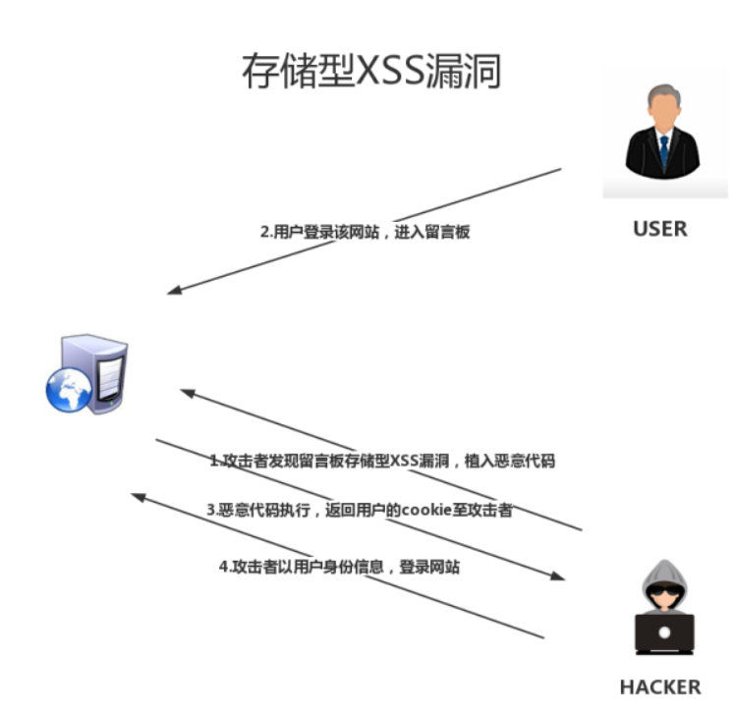

中等（medium）等级
1、我们查看中等等级的源代码，发现与low等级并无变化，但是分析发现，由于对message参数使用了htmlspecialchars函数进行编码，因此无法再通过message参数注入XSS代码，但是对于name参数，只是简单过滤了<script>字符串，仍然存在存储型的XSS。
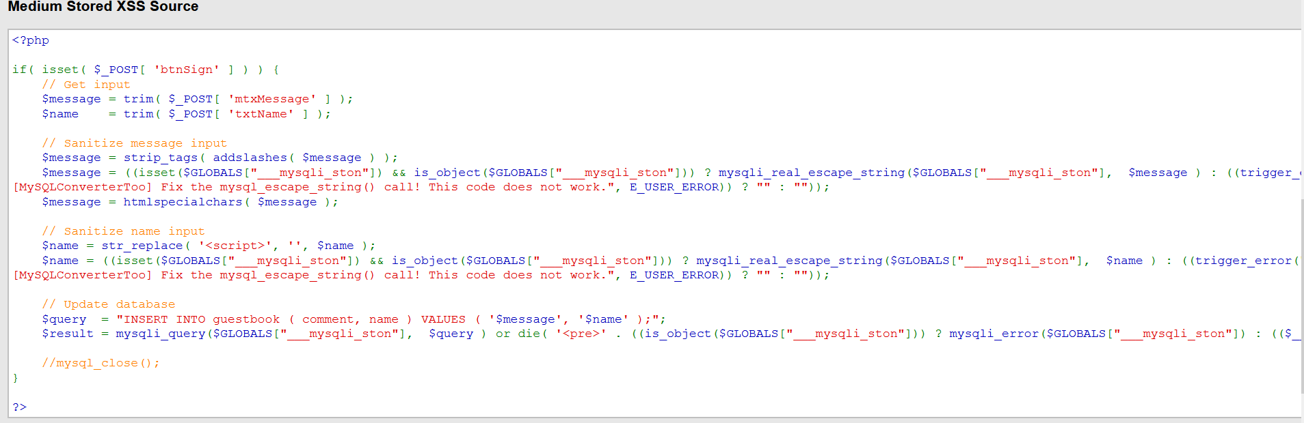
2、当我们重复上个实验low等级的操作时，发现其将我的代码转义掉了。
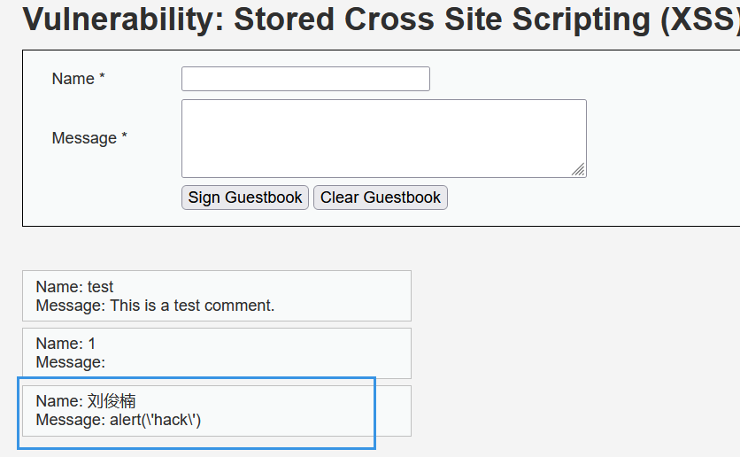
3、我们通过Burpsuite抓包改name参数为:<sc<script>ript>alert(/name/)</script>。
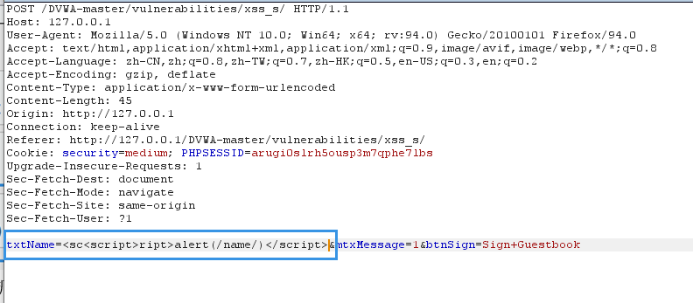
4、发现可以绕过。
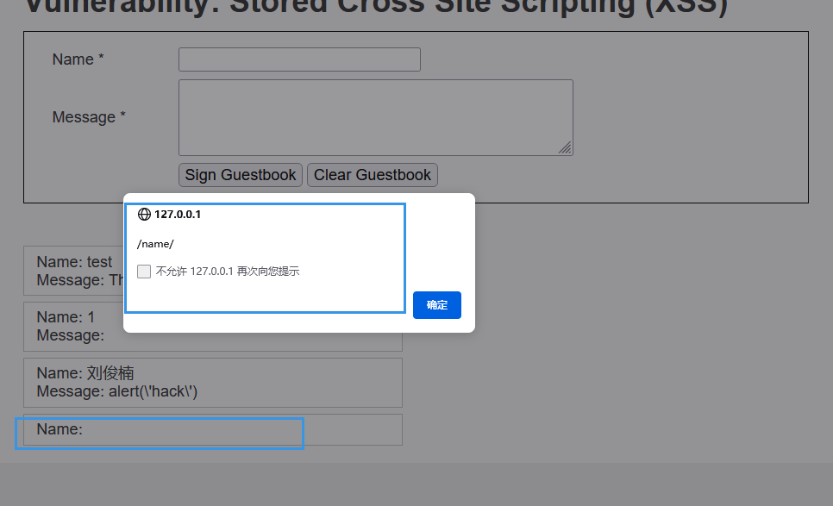
5、name中的1消失了，说明命令执行成功！
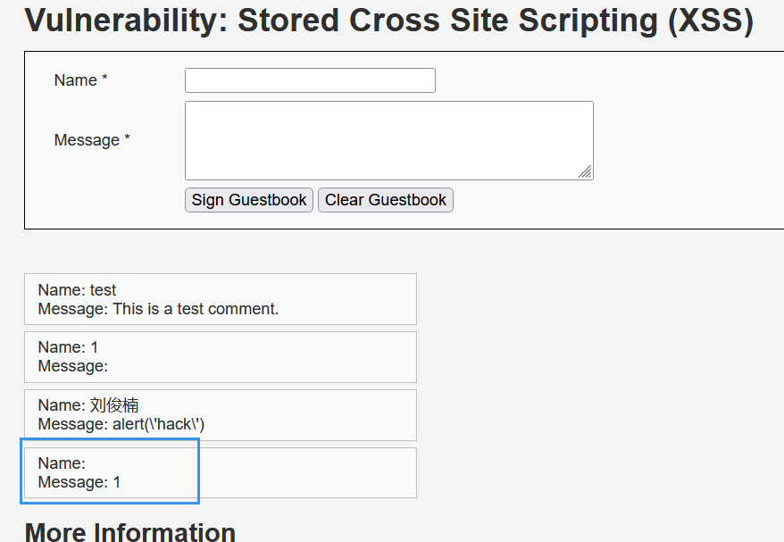
实验结果分析：
- 通过本次实验，我明白了web漏洞中的命令执行漏洞原理是指服务器没有对执行的命令进行过滤，用户可以随意执行系统命令，命令执行漏洞属于高危漏洞之一，也属于代码执行的范围内。
- 攻击者可以使用&、&&、|、||等命令拼接自己想要查看的信息的相关命令，这样，连同攻击者的命令就会一块执行，这样就造成了命令执行漏洞。
- 我们可以通过尽量不要执行一些外部命令；使用自定义函数或函数库来代替外部命令；使用一些过滤函数来对用户输入的命令参数进行过滤；等方法进行防御。
- 我明白了web漏洞中的sql注入漏洞原理是指使用数据库的web程序没有对输入做严格的过滤，用户可以通过修改输入参数来构造并提交SQL，这使得攻击者有机会将程序命令当作用户输入的数据提交给web程序， 最终获取系统信息、甚至执行危险代码或系统命令。
- 攻击方式有数字型、字符型与搜索型注入方式。
- 可以使用安全的API(应用程序编程接口)；对输入的特殊字符进行Escape转义处理；以及使用白名单来规范用户的输入，对客户端进行控制，不允许输入SQL注入相关的特殊字符。
- 我明白了web漏洞中的xss漏洞原理是指即跨站脚本攻击，某种意义上也是一种注入攻击，是指攻击者在页面中注入恶意的脚本代码，当受害者访问该页面时，恶意代码会在其浏览器上执行。
- 攻击方式有两种，一种通过外部输入然后直接在浏览器端触发，即反射型XSS；还有一种则是先把利用代码保存在数据库或文件中，当web程序读取利用代码并输出在页面上时触发漏洞，即存储型XSS。
- 我们可以通过特殊字符HTML实体转码来实现防御。最好的过滤方式是在输出和二次调用的时候进行加HTML实体一类的转码，防止脚本注入。也可以通过标签事件属性黑名单来实现防御。

指导教师批阅意见：

成绩评定：

指导教师签字：
年 月 日
备注：
注：1、报告内的项目或内容设置，可根据实际情况加以调整和补充。
2、教师批改学生实验报告时间应在学生提交实验报告时间后10日内。

